Parin taukovuoden jälkeen tekevät kevään ja syksyn päiväretket paluun ohjelmiimme.
Helvetinjärven kansallispuisto helatorstaina 26.5.
Alustava ohjelma:
Lähtö Tampereen linja-autoasemalta klo 7.30, Messukylä n. 7.40, Vatiala n. 7.50, Suorama n. 7.55, Kangasalan linja-autoasema n. 8.00. Ilmoita pysäkki mistä tulet bussin kyytiin.
Huom. lähtö Tampereelta vain jos väh. 8 henk. tulee Tampereen puolelta mukaan, muuten lähtö Vatialan koulun edestä klo 7.45 (ilmoitan tiedon lähtöpaikasta mukaan tulijoille). Vatialan koulun edessä on P-paikkoja.
Perillä Ruovedellä ollaan n. 9.30.
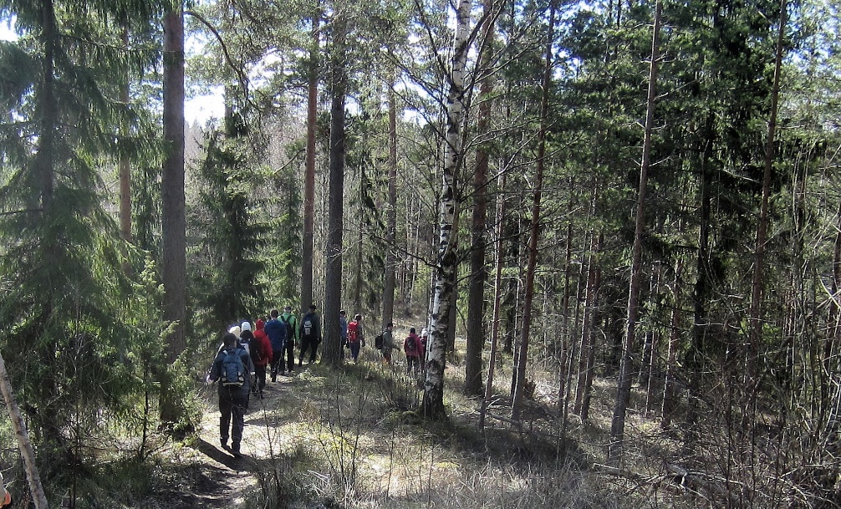
Kävelyreitti: Patikoimme tällä kertaa Helvetinjärven vähemmän tunnetun eteläisen polkureitin, Isomäki-Luoma-Helvetinkolu-Kankimäki. Reitin pituus on n. 11,5 km. Maastoltaan se on melko helppokulkuinen, mäkiä ja kallioharjanteita kyllä jonkun verran reitiltä löytyy. Polut kulkevat pääosin metsäisessä maastossa, taukopaikat ovat järven rannoilla. Reitillä pidetään yksi pidempi tauko tulilla ja lepotaukoja tarpeen mukaan. Ota riittävästi juotavaa ja evästä reppuun mukaan. Sään mukainen varustus päälle ja tukevat kengät jalkaan.
Reitin arvioitu kävelyaika on noin 4,5 tuntia, joten maalissa ollaan n. 14.00. Reissun jälkeen perinteisesti keittolounas, joka sisältyy hintaan. Lisätietoja kohteesta: http://www.luontoon.fi/helvetinjarvi
Takaisin Kangasalla ollaan n. 17.00 ja Tampereella n. 17.30 (tarvittaessa).
Retken hinta on 40 euroa
Retki toteutuu jos mukaan lähtee väh. 25 henk.
Ilmoittautumiset 10.5. mennessä: Osmo Vuorinen, vuorinenosmo@gmail.com (0400-883714)

